**MACRO**

Una macro es un conjunto de instrucciones escritas en lenguaje Visual Basic (*), que nos permite automatizar ciertas tareas que la aplicación no contempla desde las herramientas de la hoja.

Por ejemplo, si necesitamos que se inserten automáticamente 2 hojas nuevas al abrir un libro, recurriremos a una macro.

Otros casos: completar alguna tarea cada vez que se ingresa un valor en una celda o rango de celdas; realizar un cierto control antes de imprimir, guardar o cerrar el libro, etc. Son todas tareas que pueden ser automatizadas mediante rutinas o macros.

**Cómo se crea una macro:**

Para crear una macro nos vamos a la ventana Vista > Macro > Grabar Macro.

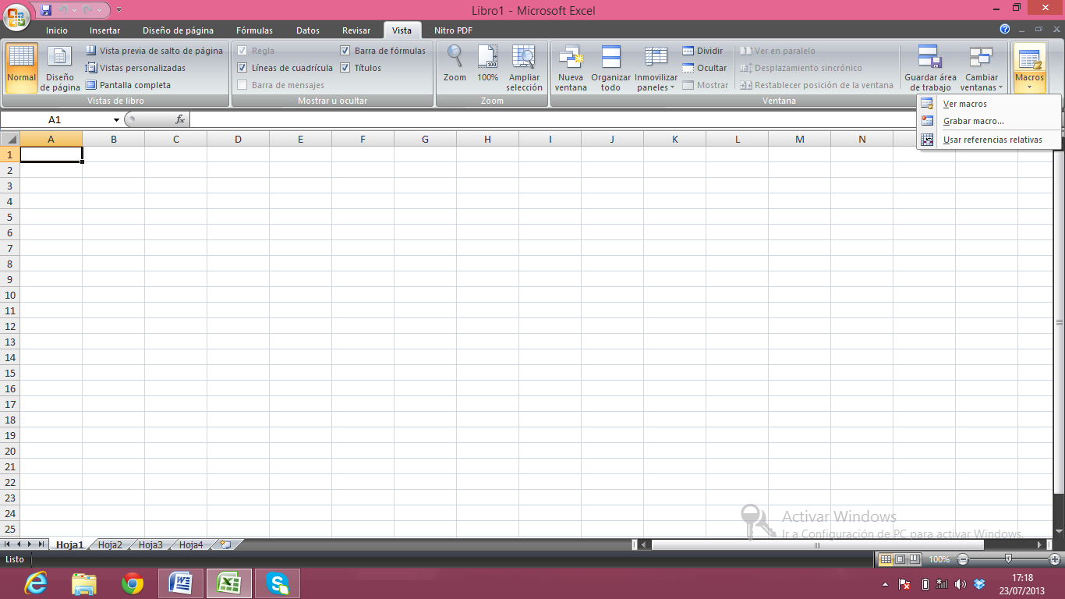

1. Escribir en la celda A1 su nombre y presione ENTER
2. Regresamos a la celda A1, porque cuando se presiona ENTER bajo se desplaza a la siguiente celda.
3. Dar un click en el icono GRABAR MACRO.

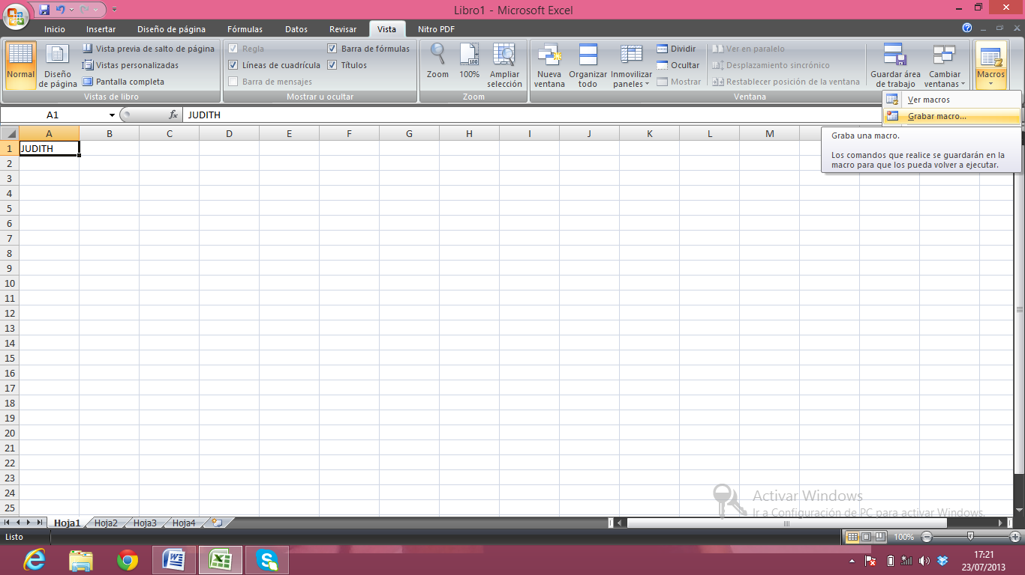

4. Aparece una caja de dialogo el cual le permitirá darle un nombre a la macro.

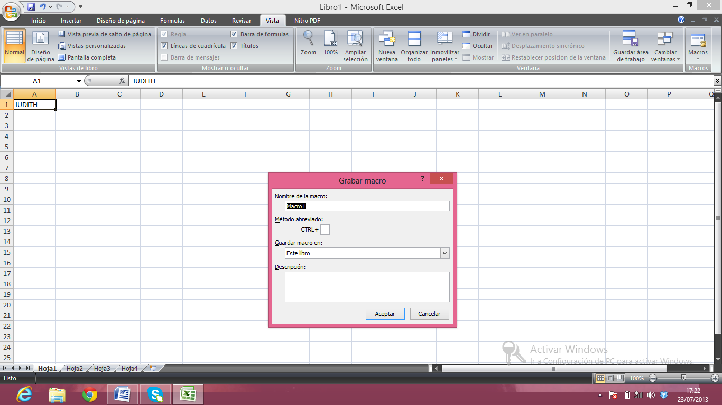

5. Donde dice NOMBRE DE LA MACRO, ya aparece el nombre que llevara la macro. MACRO1. Si lo quieres cambiar, solo escribes encima.

6. Hacer click en el botón ACEPTAR. Entonces se empezará a grabar todos los pasos en la Macro1.

7. Cambiar el tipo de letra en el botón FUENTE.

8. Cambia el tamaño de la letra.

9. Oprime el botón de negrita.

10. Cambiar el color de la letra.

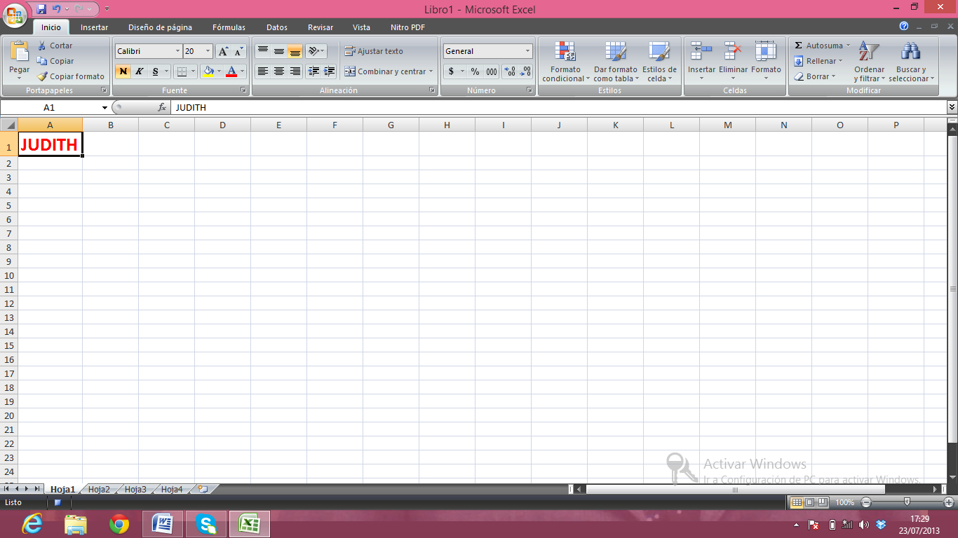

11. Oprime el botón DETENER GRABACION en la parte inferior izquierda de Excel.

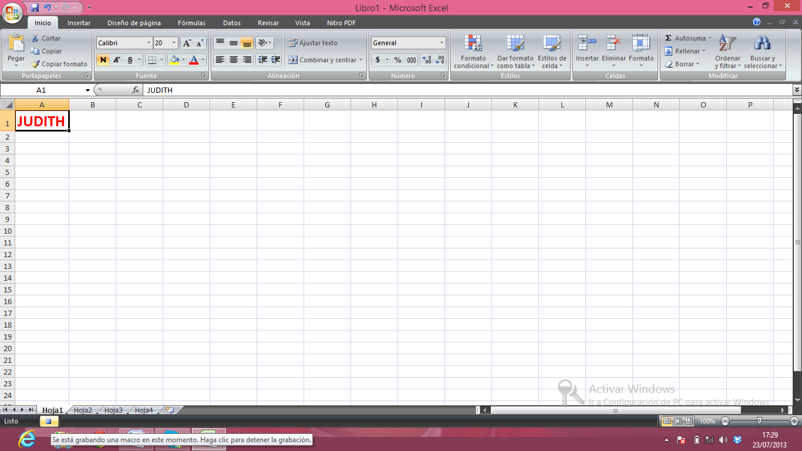

Ahora veamos. El funcionamiento.

Insertar>Formas>escogemos la

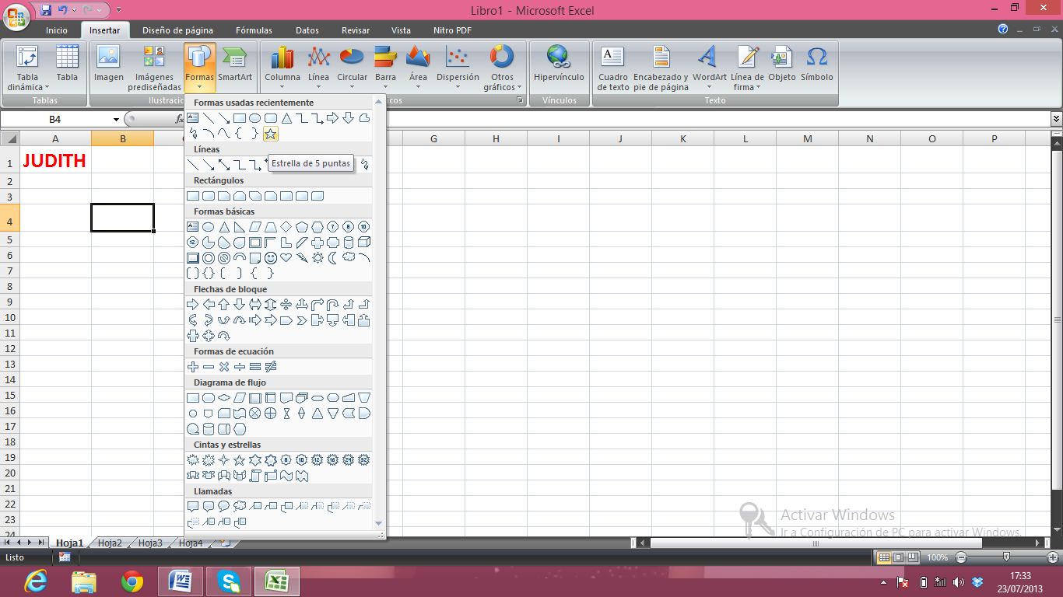

Insertamos la forma

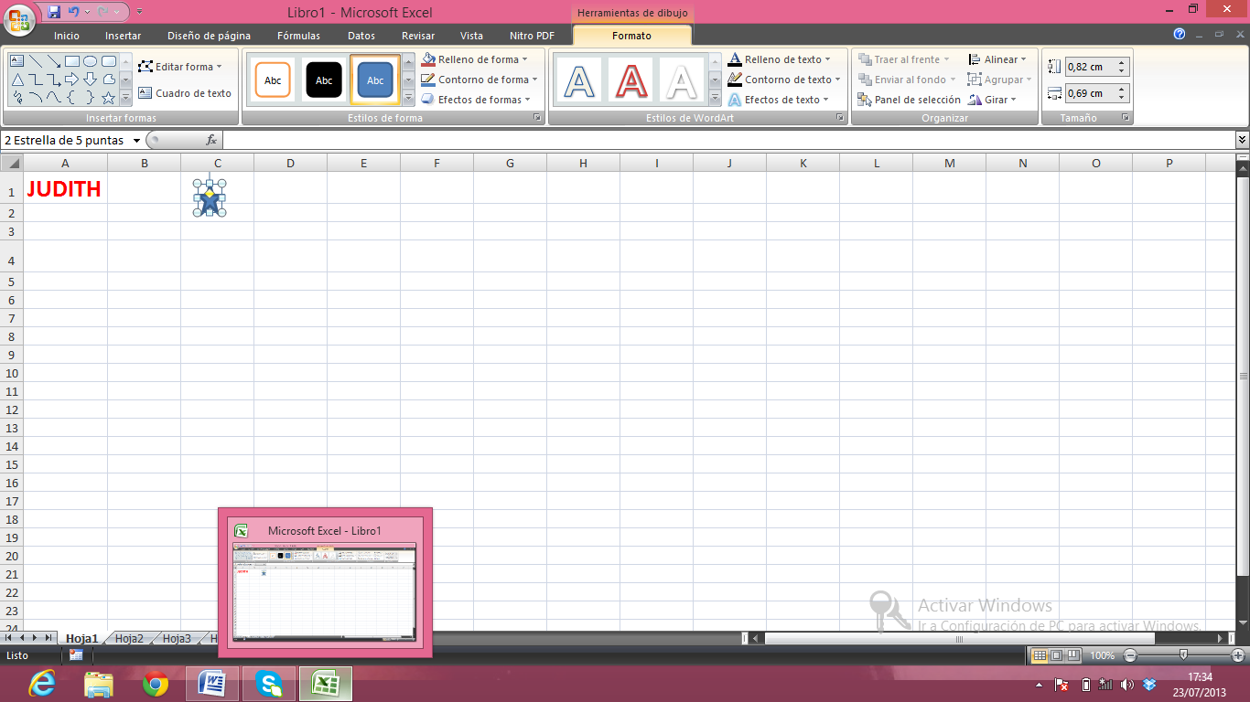

Agregamos la macro

Click derecho en la figura>asignar macro…

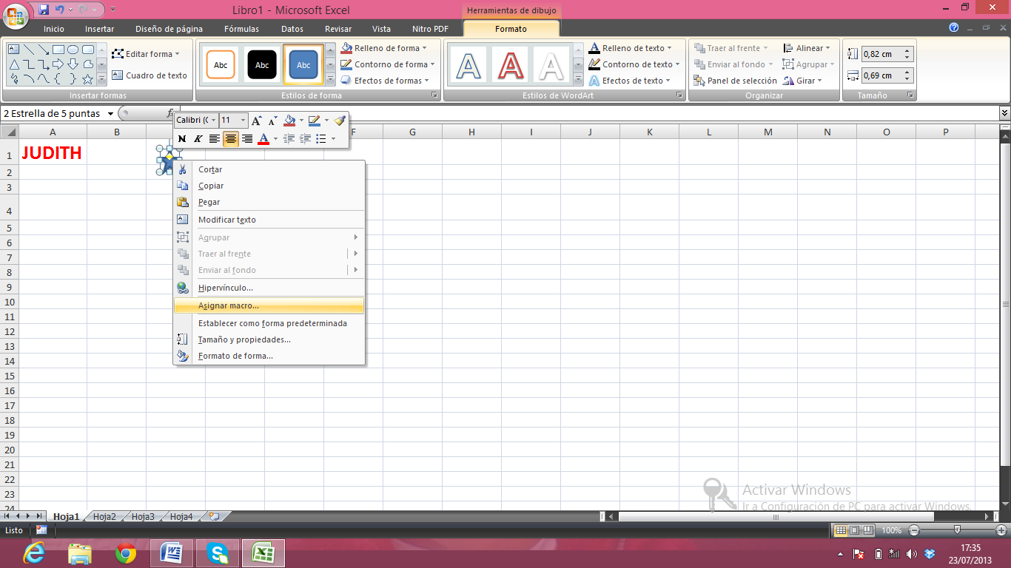

Escogemos Macro 1 y se asigna la macro.

Para comprobar.- Escribimos en otra celda eli y damos un click en la estrellita y nos aparece

